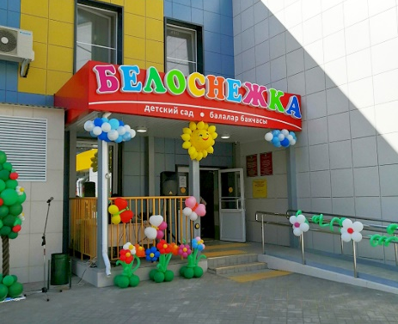 | Муниципальное бюджетное дошкольное образовательное учреждение  «Детский сад комбинированного вида №129 «Белоснежка»
«Карсылу» 129 нче катнаш балалар бакчасы»
муниципаль бюджет мәктәпкәчә белеем бирү учреждениесе»

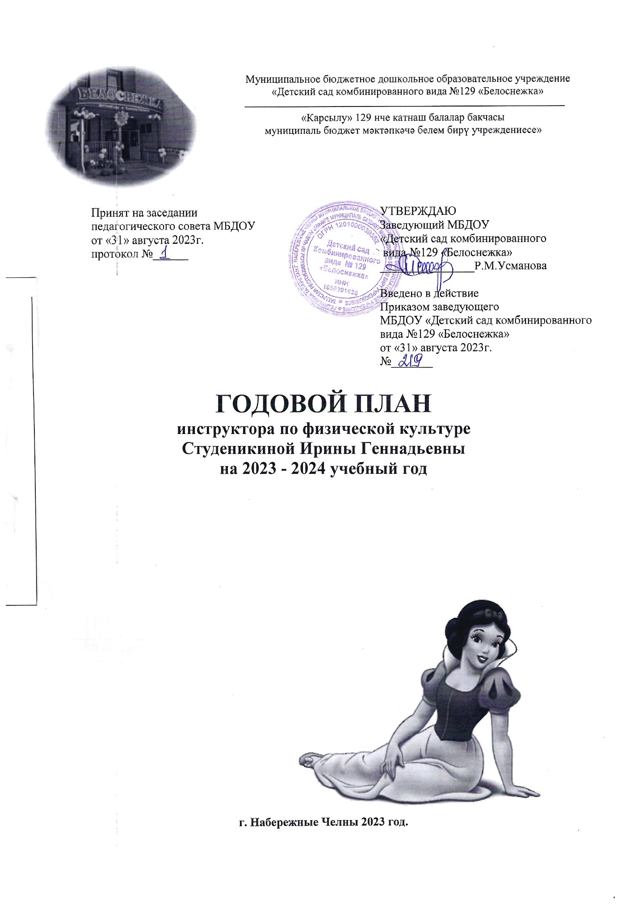
Принят на заседании педагогического совета МБДОУ от «___»______________2023г. протокол №______
УТВЕРЖДАЮ
Заведующий МБДОУ
«Детский сад комбинированного
вида №129 «Белоснежка»
________________Р.М.Усманова

Введено в действие
Приказом заведующего
МБДОУ «Детский сад комбинированного вида №129 «Белоснежка»
от «__»___________2023г
№_______

ГОДОВОЙ ПЛАН
по реализации основной общеобразовательной программы в области «Художественно – эстетическое развитие» раздел «Музыка»
для детей дошкольного возраста
на 2023 -2024 учебный год
музыкального руководителя первой квалификационной категории
Каштановой Гузель Маратовны





г. Набережные Челны, 2023 год.

Годовой план работы
по реализации основной образовательной программы в области «Художественно – эстетическое развитие» раздел «Музыка» для детей дошкольного возраста на 2023 -2024 год музыкального руководителя Каштановой Г.М.
Цель: Создание каждому ребенку возможности для развития музыкальных способностей в разных видах музыкальной деятельности и творческой самореализации.
Задачи:
- Приобщать детей к музыкальному искусству через стимулирование эмоционально-положительного состояния детей и формирования эмоциональной отзывчивости к доброму и прекрасному.
- Развивать музыкальные и творческие способности детей с учетом возрастных, физических, психических возможностей ребенка с помощью различных видов музыкальной деятельности и ЗСТ технологий.
- Воспитывать художественный вкус, сознательное отношение к отечественному музыкальному наследию, современной и классической музыке; приобщать детей к культуре Татарстана (региональный компонент)
- Совершенствовать взаимодействие с педагогами и родителями в вопросах музыкальности детей.

№ п/п | Название мероприятия | Сроки | Возраст  детей | Ответственный
1.Организационно-методическая работа
1. | Оформление информационных стендов | в течение  года |  | музыкальные руководители
2. | Проведение мониторинга, динамики, интегративных качеств воспитанников со специалистами ДОУ. | октябрь  апрель |  | музыкальные руководители
3. | Провести совместную с родителями воспитанников проектную исследовательскую деятельность о  современных технологиях в музыкальном воспитании дошкольников на тему: «Терапевтический эффект ритмических движений», «Современные инновационные технологии в коррекции речевого развития дошкольников». | в течение года |  | музыкальные руководители
4. | Творческий отчёт по итогам года | апрель |  | музыкальные руководители
2. Культурно-досуговая деятельность дошкольников в ДОУ.
1. | Праздник «День взросления» | сентябрь | ст. и мл возраст | музыкальные руководители  воспитатели
2. | Тематический праздник «Осенний календарь» | октябрь | все возрасты | музыкальные руководители
3. | Семейные посиделки «Вкусный пирог» | ноябрь | ст.  возраст  мл.  возраст | музыкальные руководители  воспитатели
4. | Новогодние праздники «Новый год у ворот!» | декабрь | все возрасты | воспитатели  музыкальные руководители
5. | Досуги с применением ИКТ, просмотр мульти, видео - роликов и телефильмов УМК «Большая сказка из маленькой коробки» | январь | все возрасты | музыкальные руководители  воспитатели
6. | Тематический праздник «Я и мой папа»  Вечер музыкально-дидактических игр «Петрушка в гостях у ребят» | февраль | ст. возраст  мл.  возраст | музыкальные руководители  воспитатели
7. | Тематический праздник «Мамам, бабушкам своим мы спасибо говорим»  «Весенние поляночки – игралочки» | март | ср. и ст. возраст  мл. возр. | музыкальные руководители  воспитатели
8. | Фольклорный праздник «Как на Масленой неделе»  Музыкальное развлечение с художественным уклоном «Весна, какая она?» | апрель | ст.  возраст  мл.  возраст | музыкальные руководители  воспитатели
9. | Тематический праздник «Победный май»  Игры – забавы «Наш веселый громкий бубен» | май | ст.  возраст  мл.  возраст | музыкальные руководители  воспитатели
10. | Тематический праздник для выпускников «Прощай, любимый садик!»  Вокальные здоровье развивающие игры «С песенкой по лесенке» | май | ст. возраст  мл.  возраст | музыкальные руководители
11. | Праздник ко Дню защиты детей «Ах, лето!» | июнь | все возрасты | все педагоги ДОУ
12. | Развлечение «Любимые игры» | июль | все возрасты | все педагоги ДОУ
13. | Досуг «С днем рождения, детский сад!» | август | все возрасты | все педагоги ДОУ  муз. руководители
3. Работа с родителями
1. | Выступление на родительских собраниях «Правила поведения родителей на открытых мероприятиях ДОУ»  Анкетирование. | сентябрь | все возрасты | Музыкальные руководители
2. | Консультация «Все творцы, но не все артисты».  Подготовка к осенним развлечениям - организационные моменты. | октябрь | все возрасты | Музыкальный руководитель Скорикова Н.М.
3. | Консультация «Мастерская Деда Мороза».  Работа в творческой группе по украшению музыкального зала к Новогодним утренникам. | ноябрь | все возрасты | Музыкальный руководитель Каштанова Г.М.
4. | Мастер класс «Пойте на здоровье!». | декабрь | все возрасты | Музыкальный руководитель  Скорикова Н.М.
5. | Клуб музыкальных интересов для молодых родителей «Музыка как средство воспитания».  Подготовка к празднику «День защитников Отечества» - организационные вопросы | февраль | мл.  возраст  ст.  возраст | Музыкальный руководитель  Каштанова Г.М.
6. | Консультация – памятка для заботливых родителей «Развитие музыкальных способностей детей через игру на муз. инструментах».  Подготовка к праздникам, посвященным дню 8 Марта – организационные вопросы. | март | все возрасты | Музыкальный руководитель  Скорикова Н.М.
7. | День открытых дверей – нетрадиционные занятия «Музыкальные игры, эксперименты». | апрель | ст.  возраст | Музыкальные руководители
8. | Изготовление музыкально-дидактического материала для занятий в группах.  Консультации для родителей вновь поступивших детей. | май | все возрасты | Музыкальные руководители
4. Работа с педагогами
1. | Мастер класс «Взаимодействие музыкального руководителя и воспитателя в музыкальном развитии детей» | Сентябрь |  | Музыкальный руководитель  Скорикова Н.М.
2. | Консультация для молодых педагогов: «Сотрудничество воспитателя и музыкального руководителя».  Памятка: «Центр музыки в группе» | Сентябрь |  | Музыкальный руководитель  Каштанова Г.М.
3. | Консультация «Подготовка к музыкальным занятиям».  Подготовка к осенним развлечениям - организационные моменты. | Октябрь |  | Музыкальный руководитель  Каштанова Г.М.
4. | Выступление на педагогическом совете на тему: «Развитие музыкальных и творческих способности детей с учетом возрастных, физических, психических возможностей ребенка с помощью ЗСТ технологий» | Октябрь |  | Музыкальный руководитель  Каштанова Г.М.
5. | Памятка воспитателю «Как подготовиться к утреннику» | Ноябрь |  | Музыкальный руководитель  Скорикова Н.М.
6. | Консультация «Что такое биоэнергопластика, польза»  Индивидуальные репетиции сказочных ролей к Новогодним праздникам | декабрь |  | Музыкальный руководитель  Каштанова Г.М.
7. | Каникулы, кукольные театры, вечера активных игр по планам воспитателей. | январь |  | Музыкальные руководители, воспитатели
8. | Мастер класс «Музыкальный круиз»  Подготовка к празднику «День защитников Отечества» - организационные вопросы | Февраль |  | Музыкальный руководитель Скорикова Н.М.
9. | Дискуссионный клуб «Развитие ППС по музыкальному воспитанию». | март |  | Музыкальный руководитель  Каштанова Г.М.
10 | Музыкальная выставка «Музыка – душа народа» | апрель |  | Музыкальные руководители
 | Консультация «Музыкальные игры летом для больших и маленьких»  Организационные вопросы по летнему оздоровительному периоду. | май |  | Музыкальные  руководители
5. Взаимодействие детского сада с другими учреждениями
1. | Совместное посещение театров города и региона РТ: просмотры детьми ДОУ кукольных представлений | В течение года |  | Заведующий  Старший воспитатель
2. | Работа с ГЦДТ и М : участие в конкурсах , семинарах, конференциях | В течение года |  | Старший воспитатель  Музыкальные руководители
3. | Работа с музыкальной школой № 2: творческие встречи с воспитанниками | В течение года |  | Старший воспитатель  Музыкальные руководители
4. | Творческие выступления детей ДОУ в средней школе № 7 | В течение года |  | Старший воспитатель  Музыкальные руководители
 | 6. Пополнение РППС музыкального зала
1. | Приобретение новой методической литературы и пособий для музыкального развития детей дошкольного возраста. | В течении года |  | Музыкальные руководители
2. | Пополнение Банка танцевальных и театральных постановок, дидактических, пальчиковых, речевых, народных игр на основе новых публикаций в журналах, материалов Интернета. | В течение года |  | Музыкальные руководители
3. | Пополнение и систематизация Банка видеоматериалами:  - видео зарядки;  - ритмические игры;  -релаксационные минутки.  - мир театра. | В течение года |  | Музыкальные руководители
4. | Изготовление новых дидактических пособий и атрибутов. | В течение года |  | Музыкальные руководители
5. | Пошив новых театральных и танцевальных костюмов. | В течение года |  | Администрация ДОУ Музыкальные руководители

